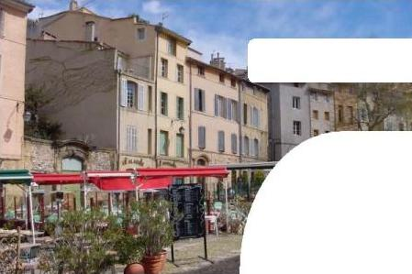

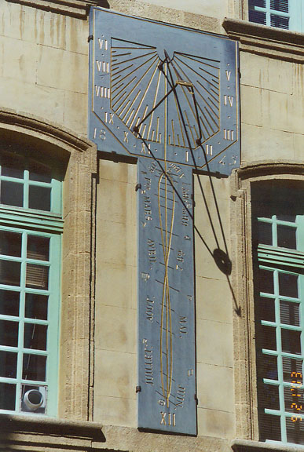
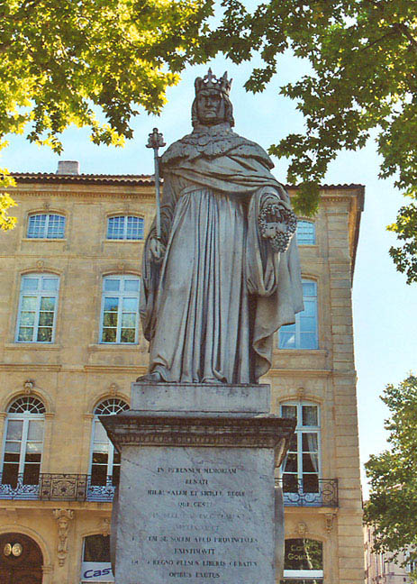
Rapport annuel de la section Mouvement Démocrate d’Aix-en-Provence



Introduction :
Après les résultats très honorables obtenus par le Mouvement Démocrate aux élections présidentielles et législatives, la section d’Aix-en-Provence a trouvé un nouveau souffle dès le mois de septembre 2007.

Après une période estivale studieuse, une conférence de presse s’est tenue le 6 septembre 2007 au Bar du Palais pour annoncer à la presse régionale quels étaient les membres et objectifs de cette nouvelle structure.

Emmenée par Brigitte Devesa, candidate du Mouvement Démocrate aux élections législatives sur la 14e circonscription ayant pratiquement obtenu 10% des voix, cette nouvelle génération d’homme et de femmes a pour objectif de participer à la création du grand mouvement que François Bayrou et les Français appellent de leur vœux.

Notre champ d’action (carte de la CPA)

Mise en place d’une équipe provisoire pour le Mouvement démocrate d’Aix-en-Provence

En septembre dernier, une équipe d’une quinzaine de membres s’est formée autour de Brigitte Devesa pour maintenir l’élan suscité par le Mouvement Démocrate lors des législatives.

Les rôles de chacun sont clairement définis.
On peut citer la mise en place d’une structure d’accueil des nouveaux adhérents gérée par Lamia Dithurbide et Alexia Rémond, la gestion du site internet par Sylvain Clament, l’édition de documents de communication gérée par Sylvain Clament, Grégoire Padilla et Caroline Générosi ou encore la gestion de la communication interne par Caroline Générosi.
Voir l’équipe

Relation presse :

Le 6 septembre 2007, une conférence de presse a convié plusieurs médias pour annoncer le lancement de la nouvelle section Mouvement Démocrate d’Aix-en-Provence.

Les présents étaient :
La Marseillaise, 20 minutes, La Provence, France 3.

Nous invitons la presse locale à chacun de nos réunions publiques ou café-débat par le biais de communiqués de presse.

Nos opérations de terrain

Tractages et boîtages :
L’un des soucis de notre section étant de maintenir un lien direct avec les Aixois et les habitants du Pays d’Aix, notre équipe n’hésite pas à aller à leur rencontre. Avant chacune de nos manifestations publiques, une opération de tractage est organisée.

Semaine du 20 septembre 2007 : 2 tractages sur le marché d’Aix-en-Provence

Semaine du 20 octobre 2007 : 2 tractages sur le marché d’Aix-en-Provence

Semaine du 26 novembre 2007 : 2 tractages sur le marché d’Aix-en-Provence

Conjointement et dans le même objectif, des boîtages sur les principaux quartiers d’Aix (Encagnane, St-Eutrope, Jas de Bouffan) ont été organisés.

Affichages :
Au mois de novembre, une campagne d’affichage à l’aide de 150 support visuels a été menée dans le centre d’Aix et aux abords des facultés.

Réunions publiques et cafés-débats

Réunions publiques :

Le Mouvement Démocrate est en pleine fondation. Deux réunions publiques ont donc eu comme objet d’informer et de permettre aux adhérents et sympathisants de nous poser des questions sur les valeurs, l’éthique et l’organisation du mouvement.

La première réunion s’est tenue le 20 septembre 2007 au Bar du Palais après la manifestation de Seignosse, la seconde le 20 décembre 2007 après le congrès fondateur de Villepinte sur les valeurs et statuts du Mouvements. A chaque fois, une quarantaine de personnes ont répondu à l’invitation.

La rencontre sur les valeurs et statuts a permis de faire intervenir des adhérents Mouvement Démocrate issus de l’UDF, ainsi que des « nouveaux », et ce mélange d’origines a permis de lancer une discussion enrichissante sur le sujet.
Le compte-rendu de chaque rencontre est disponible sur notre site web.

Cafés-débats :

Le Mouvement Démocrate d’Aix-en-Provence a organisé 2 cafés-débats sur des sujets sensibles pour les Aixois : le logement et le développement durable.
Une cinquantaine de personnes pour le premier et une quarantaine pour le second ont répondu à l’invitation.
De nombreuses propositions concrètes pour la ville et la CPA ont été dégagées et peuvent être consultées dans les compte-rendus en ligne sur notre site.

Un café-débat, animé par Raymond Mallet sur l’évaluation des politiques publiques, est prévu le 17 janvier 2008 à 18h30 au Bar le Tourbillon à Encagnane.

Communication

Création d’un livret d’accueil :

Un livret d’accueil d’une dizaine de pages présentant la section d’Aix-en-Provence a été créé dès septembre 2007 et distribué lors de chaque rencontre aux nouveaux adhérents.

Création d’une newsletter :

Le Mouvement Démocrate Aix a créé une newsletter mensuelle envoyé aux adhérents et sympathisants. Depuis septembre 2007, trois numéros ont été envoyés, un quatrième est en cours de préparation.

Création d’un site internet :

Le Mouvement Démocrate Aix a créé un site internet www.modemaix.fr dès le mois de septembre 2007 permettant d’informer les internautes sur les activités du MoDem tant au niveau national que local.
Il totalise plus de 1 500 visites par mois.
Il est référencé sur le site de la Fédération 13, sur le site du Mouvement Démocrate national, ainsi que sur de nombreux annuaires de sites politiques.
Il se situe en très bonne position dans des moteurs de recherche comme Google ou Yahoo.

Création d’un forum :

Un forum a été mis en place sur le site du Mouvement Démocrate Aix afin de permettre aux Aixois de discuter sur des thèmes tant que locaux que nationaux.
Il compte déjà une vingtaine de membres actifs et plus de 130 messages.

Création de tracts et d’affiches :

Le Mouvement Démocrate Aix a créé 3 tracts imprimés chacun à 2 000 exemplaires et une affiche imprimée à 150 exemplaires.

Participation à la vie du Mouvement Démocrate :

Le Mouvement Démocrate Aix a mis en place un système de covoiturage pour permettre à des adhérents de se rendre au Congrès de Seignosse.

Il a également envoyé des représentants aux congrès de Seignosse et de Villepinte et 6 contributions au Congrès de Seignosse.

